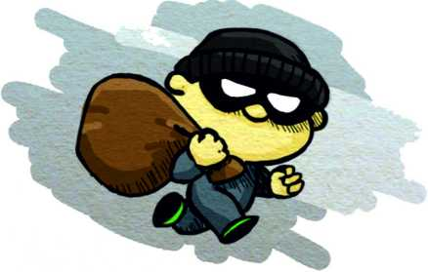

Виды мошенничеств:

1. Смс-рассылка или электронное письмо с сообщением о выигрыше автомобиля

либо других ценных призов. Для получе­ния выигрыша нужно заплатить налог.

1. Размещении объявлений о продаже товаров на электронных досках объявлений и интернет-аукционах. Как правило, мошенники привлекают своих жертв заниженными ценами и выгодными предложениями и требуют перечисления предоплаты путем перевода денежных средств на электронный кошелек.
2. Если вы получили СМС или ММС-сооб- щение со ссылкой на скачивание открыт­ки, музыки, картинки или какой-нибудь программы, не спешите открывать её. Перейдя по ссылке, вы можете, сами того не подозревая, получить на телефон вирус или оформить подписку на платные услуги.
3. "Брачные мошенничества". На сайтах знакомств, преступники выбирают жертву, налаживают с ним электронную переписку, обещая приехать с целью создания в будущем семьи и просят перевести им деньги для проезда или погашения долгов.
4. СМС с информацией о штрафных санкциях или угрозе отключения номера.
5. Ошибочный перевод средств: просят вернуть деньги, а потом дополнительно снимают сумму по чеку.
6. При оплате товаров злоумышленники могут рассчитаться поддельными купюрами либо сувенирными банкнотами, так называ­емыми «билетами банка приколов». Это копии денежных банкнот, на которых отсутс­твуют водяные и другие защитные знаки.
7. Мошенничества в сфере пенсионных накоплений. Запомните! Сотрудники пенси­онного фонда не приходят домой!
8. Мошенничество под видом медицинских услуг. В данной схеме создаются call-центры, а также организуется вещание на различных телеканалах передач, в которых предлагается парапсихологическая помощь и исцеление от болезней при помощи магических и оккультных обрядов. В ходе телефонных разговоров клиентам ставятся смертель­ные диагнозы и предлагается провести с экстрасенсами различные обряды по излечению заболеваний и улучшению жизни. За оказание таких услуг мошен­ники требуют предоплату на расчетные счета в банковских организациях.

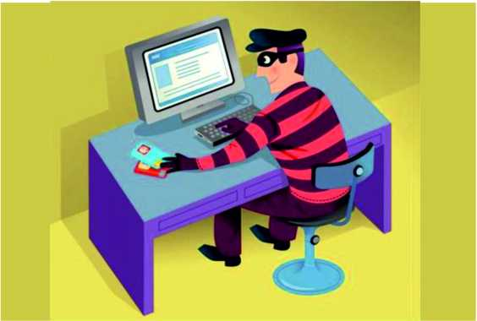

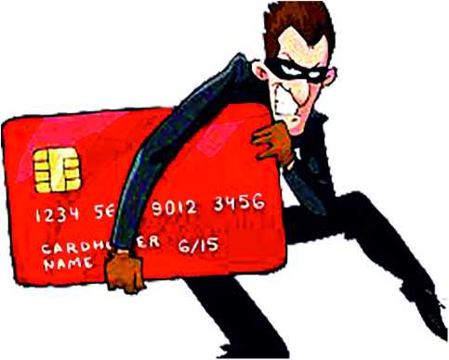

1. Фальшивые Интернет-магазины: особая категория мошенников - ложные Интернет- магазинов, маскирующиеся под фирменные. Иногда их называют «зеркалами», настолько точно они копируют online-площадки извест­ных брендов. Чтобы избежать обмана, стоит почитать отзывы об этом магазине, позво­нить и выяснить его юридический адрес и фамилию директора. Оплату лучше произ­вести по факту получения товара. Если же фирма отказывается отправить товар наложенным платежом, это должно насторожить.
2. Самым распространенным видом остают­ся мошенничества с банковскими картами. Для того, чтобы уберечь свои деньги, помните: банки и платежные системы никогда не присылают писем и не звонят на телефоны своих клиентов с просьбой предоставить им данные счетов, трехзнач­ный код или информацию по смс. Если такая ситуация произойдет, вас попросят приехать в банк лично.

Цель мошенников - заставить Вас  
передать свои денежные средства  
"ДОБРОВОЛЬНО"